Продуктивная деятельность

Занятие «Своими руками заселим Байкал мы»

Программное содержание:
Учить детей передавать форму и характерные особенности рыб Байкала при лепке из соленого теста. Использовать знакомые приемы: оттягивание, сглаживание, продолжать учить использовать стеку для выделения чешуи, плавников, рта. Учить оценивать свою работу. Воспитывать интерес к природе родного края.

Материал к занятию:
Соленое цветное тесто, перец-горошек, стека, доска, салфетки, макет Байкала.

Ход занятия:
1 часть: Воспитатель читает стихотворение о Байкале.

Как хороши закаты на Байкале
Вода и небо золотом горят!
Всё стихло и лишь только птичьи стаи
Над озером задумчиво кружат.
И тот, кто на Байкале побывает
Не позабудет больше никогда,
Как солнце, опускаясь, запылает
Как тихая на воду ляжет мгла.

Ребята о чем мы с вами сегодня будем говорить?
- О Байкале.
Кто живет в Байкале?
Загадки: Крылья есть, да не летает,
Ног нет, да не догонишь (рыбы)

Блещет в реке чистой
Спинкой серебристой (рыбка).

Назовите рыб, с которыми мы знакомы.
- Дети называют рыб: (Сазан, карась, угорь, карп, голомянка, сом, окунь, плотва, треска, судак, щука, омуль, бычок, пескарь, осётр, сорога, хариус, лещ, ленок).

Воспитатель: А какое млекопитающее животное живет в Байкале.
Загадка: В снежном логове родятся
Простудиться не боятся.
Подрастут, начнут нырять
Шубки белые менять.
Если очень повезет
Лет с полсотни проживет.
Что за зверь такой с усами.
Ну, подумайте-ка сами.
(Байкальская нерпа)
Воспитатель: Мы с вами вспомнили обитателей Байкала. На прошлом занятии мы рисовали рыб на камушках и начали заселять Байкал. Сегодня мы будем лепить Байкальских рыб из соленого, цветного теста.
Давайте вспомним характерные особенности рыб - (цвет, форму, как мы выделяем глаза у рыбы, чешую (глаза – перец - горошек, чешуя, плавники - стекой). Закрепить приемы лепки - прищипываем плавники, сглаживаем неровные места кончиком пальца.
Перед тем как приступить к работе, делаем пальчиковую гимнастику. Круговые вращения кулаками (2 раза). Поочередное разгибание пальцев.

Сидит белочка в тележке Продает она орешки
Лисичке - сестричке (большой палец) Воробью (указательный палец) Синичке (средний палец)
Заиньке усатому (безымянный) Мишке толстопятому (мизинец) (снова сжали в кулак)

2 часть: Ребята подумайте и выберете, кто какую рыбку будете лепить?

Дети берут тесто под цвет рыбки, приступают к работе. Звучит музыка (шум моря). В процессе лепки обращаем внимание на точность передачи формы рыб.

3 часть: По окончании работ каждый ребенок рассказывает о своей рыбке стихотворение, загадку.
Затем эту рыбку заселяем в Байкал (кладем на макет). Щука, сом, красноперый карась, голомянка, осетр, плотва.
Воспитатель: А кого мы забыли заселить? Какое млекопитающее животное?

Ребенок читает стихотворение о нерпе (заранее сделана из теста) и заселяет в Байкал.

Дядюшка Нерпаня
В серебристом кафтане
По Байкальским волнам Плывет прямо к нам:
Усы топырит
И веслами гребет,
А нас увидит,
На дно нырнет.

Итог: Вот мы и заселили наш Байкал рыбами и про нерпу не забыли.
Все работали очень хорошо, работы получились красивее, все рыбы похожи на настоящих. Спасибо ребята за ваши умелые ручки и творчество.
На память о занятии, я хочу подарить вам сувениры - рыбы Байкала (сделаны из теста и раскрашены).

Стихи о рыбах

ОСЁТР

Знают все у осетра
Очень вкусная икра
Рыбе хуже нет вреда,
Когда она для нас еда.
Стало мало осетров
Ограничили их лов.
Для их жизни безопасной
На страницах книги Красной
Пишется про осетра
Нам спасать его пора!

ПЛОТВА

Эй, скорей сюда, братва,
Косяком пошла плотва!
Ловится на червяка,
Серебром горят бока.
На рыбалке не зевай,
Быстро рыбу подсекай!
И довольный рыболов
В дом несет большой улов.

ОКУНЬ

Окунь морской и окунь речной
Они собратья в рыбьем царстве.
Речной - с зеленой в полоску спиной,
Морской - с чешуею красной.

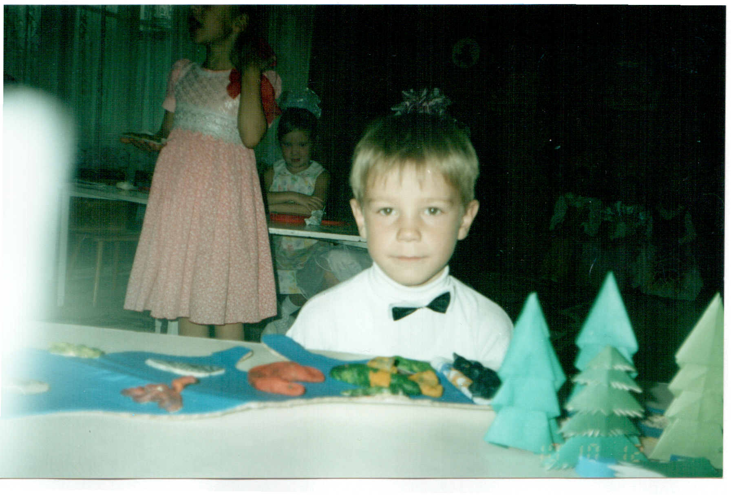
Заселение Байкала

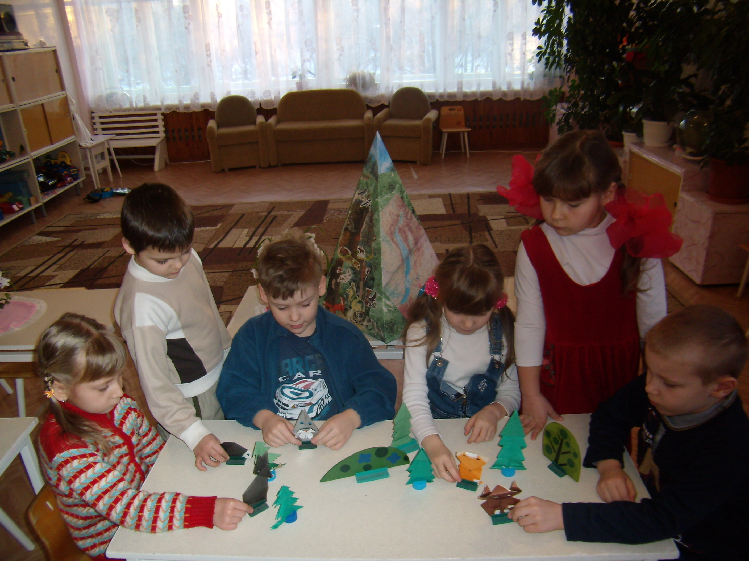

Оригамная сказка «Жители тайги»

